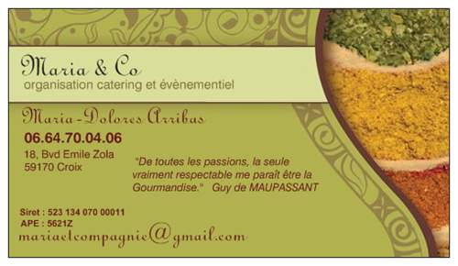
7 LIEUX
LA CONDITION PUBLIQUE
14 place Faidherbe
59100 ROUBAIX

Facture

libellé | Quantité | Prix unitaire | montant €
Prestation catering | 1 | FORFAIT | 354.67

Non assujetti à la TVA
Exonération de TVA en vertu du régime de la micro entreprise

Maria Arribas
0664700406
18, boulevard Emile Zola 59170 Croix
Siret: 523 134 070 00011
APE : 5621Z

